Образовательные области: "Чтение художественной литературы", "Познание", "Коммуникация", "Здоровье", "Художественное творчество".
"Чтение художественной литературы"

Задачи:
- учить детей понимать образное содержание сказки.
- развивать у детей слуховое внимание, связную речь, умение отгадывать загадки.

"Коммуникация"
Задачи:
- активизировать употребление в речи прилагательных, образованных от существительных.
- упражнять в употреблении в речи существительных с уменьшительно-ласкательными суффиксами.
- формировать умение правильно употреблять в речи слова, близкие по значению (синонимы) и слова с противоположным значением (антонимы).

"Познание"
Задачи:
- расширять и уточнять представления детей о природе.

"Здоровье"
Задачи:
- сохранение и укрепление физического и психического здоровья.
-восстанавливать нарушенное носовое дыхание посредством выполнения правильной дыхательной гимнастики.

"Художественное творчество"
Задачи:
рассматривание иллюстраций к русской народной сказке "Гуси-лебеди".
рисование иллюстраций к русской народной сказке "Гуси-лебеди".

Материалы и оборудование: русские народные сарафаны для девочек, русские народные рубахи для мальчиков, нарисованные макеты "печка", " яблоня",
"лебединые крылья", иллюстрации к сказке "Гуси – лебеди".
Ход занятия:
- Ребята, а вы любите разгадывать загадки, тогда отгадайте мою первую загадку .Нужно название сказки сказать и главных героев её называть.
Сидит в корзинке девочка,
У мишке за спиной.
Он, сам того не ведая,
Несет ее домой.
Ну, отгадай загадку?
Тогда скорей ответь
Названье этой сказки. "Маша и медведь "

Возле леса на опушке,
Трое их живет в избушке.
Там три стула и три кружки,
Три кровати, три подушки. " Три медведя"

Укатился он из дома
По дороге незнакомой,
Ты узнал его, дружок!
Это самый непослушный,
Говорливый , простодушный
И румяный … "Колобок"

Прямо в болото упала стрела,
А в этом болоте царевна жила? "Царевна- лягушка"

До чего лиса хитра это просто чудеса!
Мужика перехитрила, с возу рыбу утащила.
Обманула волка тоже очень ловко. "Лиса и волк"

Лягушка дом себе нашла.
Мышка добрая была.
В доме том, в конце концов,
Тесно стало от жильцов. "Теремок"

Красна девица грустна –
Приближается весна.
Ей на солнце тяжко,
Слезы льет, бедняжка! " Снегурочка"

По тропе, шагая бодро,
Сами воду тащат ведра. "По- щучьему веленью…"

Колотил да колотил
По тарелке носом -
Ничего не проглотил,
И остался с носом. "Лиса и журавль"
- Молодцы вы ребята все мои загадки отгадали. А теперь мы поиграем в такую игру, которая называется « Отгадай и назови»
- Чью стрелу поймала царевна – лягушка? ( Ивана)
- Назовите летательный аппарат злой старушки? ( ступа)
- Кто третим поселился в сказке « Теремок»? (зайчик)
- Где находится смерть «Кощея Бессмертного»? (на конце иглы)
- От кого не смог убежать колобок ? (от лисы )
- У какого героя не одна голова? (Змей – Горыныч)
- Какой дом имеет « ноги»? ( избушка Бабы – Яги )
- Назовите невесту Емели? ( царевна –Несмеяна)
- С каких слов начинаются все русские народные сказки? (жили – были)
- В какой сказке битый небитого вез? (Лиса и волк)
- Молодцы все ребята!
- А теперь поиграем с нашими пальчиками.
Пальчиковая гимнастика "Сказки"
Будем сказки называть:
Будем пальчики считать,
Сгибание и разгибание пальчиков
Эта сказка "Колобок ".
Эта сказка - "Теремок".
Эта сказка – "Репка":
Про внучку, бабку, дедку.
Поочередно касаются большим пальцем
остальных, начиная с указательного
"Волк и семеро козлят "-
Этим сказкам каждый рад!
Показывают большой палец.

- Чтобы угадать сказку, о которой мы будем с вами сегодня говорить, постарайтесь угадать мои следующие загадки.

* Длинные шеи, красные лапки, щиплют за пятки -беги без оглядки. (Гуси)
* Круглое румяное с дерева достану я. (Яблоко с яблони)
* Бабушка седа-бела, зимой каждому мила. Из трубы летят колечки – это дым из нашей (печки)
* Течет-течет – не вытечет, бежит-бежит – не выбежит. (Река)
* Между сосен, между елок ходят, бродят сто иголок. (Еж)
* Живет в дремучем лесу в избушке недобрая старушка. (Баба Яга).
(При отгадавании загадок на проекторе появляются следующие слайды)
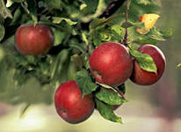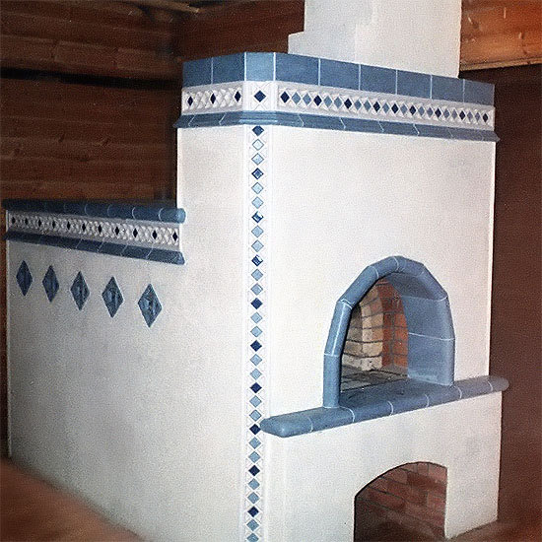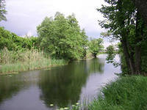
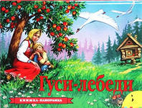
Дети отгадывают загадки и называют русскую народную сказку "Гуси-лебеди".
- А теперь вспомним, как начиналась эта сказки.
Выходят дети наряженные в русские костюмы ("бабушка"," дедушка", "девочка", "сыночек").
Инсценирование сказки "Гуси- лебеди".
Во время сценки подвижная игра "Гуси –гуси"
-Гуси, гуси,
- Га-га-га!
- Есть хотите?
- Да ,да, да!
- Так летите!
- Нам нельзя, серый волк под горой не пускает нас домой!
- Так летите, как хотите, только крылья берегите!
- А теперь, ребята, давайте совершим небольшое путешествие по нашей сказке. Беритесь за руки – и в путь! (Воспитатель с детьми совершает под музыкальное сопровождение прогулку и подводит детей к мольберту, на котором закреплена иллюстрация русской печи из сказки).
- Кто первым встретился на пути Машеньке? Дети: Печка.
- Давайте скажем ласково. (печенька)
- Ребята, чем печка угостила Машеньку? Дети: пирожками.
- Давайте пофантазируем, с чем могут быть пирожки?
- Пирожки могут быть с капустой, с грибами, вишней, яблоками и т.д.
- Если пирог с вишней, его называют вишневым пирогом. А как будет называться пирог с грибами, яблоками, капустой? (Грибной пирог, яблочный пирог, капустный пирог).
- Молодцы, ребята! С кем дальше повстречалась Машенька? (с яблонькой)
- В сказке яблочки называют румяными, да наливными, как вы понимаете это выражение? (это яблоки красные, сочные, сладкие, спелые).
- Кто дальше встретился на пути Машеньке? (Речка).
- Посмотрите, ребята, это речка не простая, а какая? (молочная, с кисельными берегами).
- А как вы, ребята, понимаете сказочное выражение молочная река – кисельные берега? (в реке вместо воды течет молоко, а берега сделаны из киселя.)
- Молодцы ребята. А теперь еще раз вспомним эту замечательную сказку.
Для пересказа воспитатель вызывает 2-3 детей.
В конце занятия подвести детей к вопросу "Чему учит сказка? ".

Список использованной литературы:
1. Русская народная сказка "Гуси-лебеди" Москва: Издательство "Детская литература "1977 г
2. Ушакова О.С., Струнина Е.М. Методика развития речи детей дошкольного возраста. Москва: Гуманитарный издательский центр" Владов" 2008 г.
3. Нищева Н. В. Любимые сказки. Гуси – лебеди. Санкт-Петербург: "Детство-Пресс", Москва: "Творческий центр СФЕРА " 2007

